7 giải pháp hỗ trợ cải thiện chứng suy giãn tĩnh mạch chân
28-02-2023 6:40 AM | Chữa bệnh không dùng thuốc

SKĐS - Suy giãn tĩnh mạch chân có thể gây biến chứng nguy hiểm. Tuy nhiên, suy giãn tĩnh mạch có thể được phòng ngừa bằng các biện pháp đơn giản tại nhà, ngay từ khi bệnh ở giai đoạn đầu.

1. Suy giãn tĩnh mạch chân nguy hiểm thế nào?
Tĩnh mạch là bộ phận của hệ tuần hoàn, có cấu tạo van một chiều giúp đưa máu từ tĩnh mạch về tim. Nếu hệ thống van bị suy yếu, tạo ra áp lực lớn khiến sự lưu thông máu về tim bị rối loạn, chảy theo chiều ngược lại sẽ làm cho các tĩnh mạch nổi lên (suy giãn), có thể nhìn thấy trên bề mặt da và có biểu hiện xoắn lại.
Ở giai đoạn đầu, suy giãn tĩnh mạch chân thường có biểu hiện thoáng qua nên không được chú ý. Tuy nhiên, nếu không được lưu tâm đúng mức, bệnh có thể tiến triển gây cảm giác nặng, đau nhức, phù chân do máu ứ đọng thoát ra ngoài tĩnh mạch: Tĩnh mạch nổi phồng lên rõ rệt, ngoằn ngoèo dưới da, trên bề mặt da có các mảng bầm tím.
Hơn nữa, ở giai đoạn nặng, bệnh có thể gây viêm, sưng khiến người bệnh khó vận động. Bệnh cũng có thể gây loét, nhiễm khuẩn có thể dẫn đến cắt cụt chi hoặc tử vong...
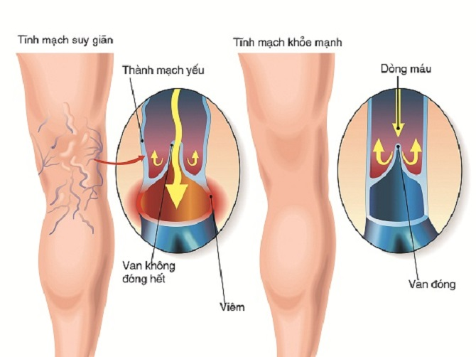
HÌnh ảnh suy giãn tĩnh mạch chân.

2. Yếu tố thuận lợi nào gây ra bệnh suy giãn tĩnh mạch?
Có nhiều yếu tố gây bệnh suy giãn tĩnh mạch, trong đó, bệnh do yếu tố hệ thống van một chiều của tĩnh mạch là chủ yếu. Ngoài ra còn có các yếu tố thuận lợi khác, bao gồm:
Tuổi: Khi cơ thể già đi, các van dễ bị hư hỏng hơn, dẫn đến khả năng máu chảy ngược trở lại cao hơn.
Giới tính: Phụ nữ có nhiều khả năng bị giãn tĩnh mạch hơn nam giới. Theo thống kê có đến 70% phụ nữ mắc bệnh. Nguyên nhân được lý giải có thể là do nội tiết tố nữ kích thích sự giãn nở mạch máu.
Thai kỳ: Nhiều thay đổi xảy ra trong thời kỳ mang thai và điều này có thể dẫn đến giãn tĩnh mạch ở chân.
Béo phì: Trọng lượng tăng lên gây áp lực lớn hơn lên chân, trong đó có cả các tĩnh mạch ở chân gây tình trạng suy giãn tĩnh mạch chân.
TS. Đoàn Văn Minh, Trưởng khoa Y học cổ truyền, Đại học Y Dược Huế cho biết, theo y học cổ truyền, suy giãn tĩnh mạch chân xuất hiện thường do khí hư, khí trệ, huyết ứ. Do đó, bên cạnh việc điều trị, thì tập luyện đúng cách sẽ giúp ích khí, thăng đề, hành khí, hoạt huyết nhằm cải thiện các triệu chứng của bệnh...
Béo phì là một trong những yếu tố thuận lợi gây ra suy giãn tĩnh mạch chân.
Bên cạnh đó, bệnh suy giãn tĩnh mạch chân có khả năng di truyền và các trường hợp ngồi hoặc đứng trong một thời gian dài (như giáo viên, nhân viên văn phòng...), có thể làm tăng nguy cơ phát triển chứng suy giãn tĩnh mạch chân, vì lưu lượng máu lưu thông kém hơn.

3. Các biện pháp khắc phục tại nhà cho chứng suy giãn tĩnh mạch chân

3.1 Tập thể dục
Các hoạt động thể chất giúp quá trình lưu thông máu tốt hơn, có tác dụng hỗ trợ các tĩnh mạch ở chân đẩy máu trở lại tim. Từ đó, có thể làm giảm đáng kể nguy cơ phát triển chứng suy giãn tĩnh mạch chân.

3.2 Tránh mặc quần áo bó sát
Quần áo bó sát có thể cản trở quá trình lưu thông máu, có hại cho sức khỏe và làm tăng nguy cơ bị suy giãn tĩnh mạch chân.

3.3 Sử dụng tất y khoa trị suy giãn tĩnh mạch chân
Đây là những loại tất được chế tạo đặc biệt chỉ tạo áp lực lên chân và giảm tụ máu. Mặc dù nên tránh mặc quần áo bó sát, nhưng sử dụng tất y khoa vẫn an toàn và hiệu quả để giúp giảm đau và khó chịu do suy giãn tĩnh mạch.

3.4 Về chế độ ăn uống
Nên tránh ăn quá nhiều muối vì nó có thể góp phần làm tăng huyết áp, do đó có thể ảnh hưởng đến tất cả các mạch máu trong cơ thể.
Bên cạnh đó, cần tăng cường thực phẩm chứa kali, do kali giúp hạn chế khả năng giữ nước và giảm tác dụng của natri. Bạn có thể tăng lượng kali bằng cách tăng cường các thực phẩm như: Hạnh nhân, khoai tây, rau lá xanh và cá hồi... vào chế độ ăn uống.
Ngoài ra, các loại thực phẩm giàu flavonoid như bắp cải đỏ, trà, sô cô la đen và trái cây họ cam quýt... có thể góp phần làm cho máu lưu thông máu tốt hơn, giảm huyết áp trong động mạch và làm giãn thành mạch máu, giảm suy giãn tĩnh mạch chân.

3.5 Tránh đi giày cao gót
Đi giày cao gót thường xuyên, thời gian dài gây áp lực lên chân, dễ dẫn đến tình trạng suy giãn tĩnh mạch chân. Do đó, nên tránh đi giày cao gót và nên thay bằng loại giày dép thoải mái, gót thấp để tốt cho tĩnh mạch và cơ bắp chân.
Đi giầy cao gót là một nguyên nhân gây suy giãn tĩnh mạch chân.

3.6 Bài tập nâng cao chân
Cách thực hiện: Gác chân lên gối cao khi nằm trên giường hoặc gác chân lên tường trong 10-15 phút sau khi tập thể dục hoặc đi bộ nhanh. Bài tập này có thể làm giảm áp lực của trọng lực lên các mạch máu và hỗ trợ lưu thông máu tốt hơn.

3.7 Xoa bóp
Xoa bóp nhẹ nhàng và đều đặn phần bắp chân, cẳng chân... hỗ trợ máu lưu thông qua các tĩnh mạch tốt hơn. Bạn có thể sử dụng dầu xoa bóp để xoa bóp hiệu quả.
Chú ý, không ấn trực tiếp lên tĩnh mạch, vì có thể dẫn đến tổn thương và gây ra các biến chứng nặng hơn.
Trích nguồn Báo Sức khỏe&đời sống

